中共镇安县委党校
2020年部门决算公开

保密审查情况：已审查
部门主要负责人审签情况：已审签
目 录
第一部分 部门概况
一、部门主要职责及内设机构
二、部门决算单位构成
三、部门人员情况
第二部分 2020年部门决算表
一、收入支出决算总表
二、收入决算总表
三、支出决算总表
四、财政拨款收入支出决算总表
五、一般公共预算财政拨款支出决算表
六、一般公共预算财政拨款基本支出决算表
七、一般公共预算财政拨款“三公”经费及会议费、培训费支出决算表
八、政府性基金预算财政拨款收入支出决算表
九、政府国有资本经营财政拨款支出决算表
第三部分 2020年部门决算情况说明
一、收入支出决算总体情况说明
二、收入决算情况说明
三、支出决算情况说明
四、财政拨款收入支出决算总体情况说明
五、一般公共预算财政拨款支出决算情况说明
（一）财政拨款支出决算总体情况说明
（二）财政拨款支出决算具体情况说明
六、一般公共预算财政拨款基本支出决算情况说明
七、一般公共预算财政拨款“三公”经费及会议费、培训费支出决算情况说明
（一）“三公”经费财政拨款支出决算总体情况说明
（二）“三公”经费财政拨款支出决算具体情况说明
（三）培训费支出情况说明
（四）会议费支出情况说明
八、政府性基金预算财政拨款收入支出情况说明
九、国有资本经营财政拨款收入支出情况说明
十、预算绩效情况说明
（一）预算绩效管理工作开展情况说明
（二）部门决算中项目绩效自评结果
十一、其他重要事项说明
（一）机关运行经费支出情况说明
（二）政府采购支出情况说明
（三）国有资产占用及购置情况说明
第四部分 专业名词解释
第一部分 部门概况

一、部门主要职责及内设机构
（一）主要职责
中共镇安县委党校（镇安县行政学校、镇安社会主义学校）是在县委、政府直接领导下的培训党员和领导干部的学校，属县委参照公务员法管理的直属事业单位。主要职能是负责举办县委、县政府各类培训班、轮训班、理论研讨班，对全县党员干部进行理论教育和党性教育，做好政策理论宣讲，为县委、县政府提供党的理论科研咨政服务。
（二）内设机构
根据上述职责，本部门2020年内设4个室（包括：党政办公室、培训室、科研室、总务办公室）。
二、部门决算单位构成
纳入2020年本部门决算编制范围的单位共1个（2020年镇安县委党校决算单位为本级），无下设机构。
序号 | 单位名称
1 | 中国共产党镇安县委员会党校（事业）
2 | 无下设机构
三、部门人员情况
截止2020年底，本部门人员编制16人，其中行政编制3人，事业编制13人;实有人员13人，其中行政2人，事业11人。单位管理的退休人员12人,其中：离休人员 0人。

表一：人员编制数（附人员结构图）
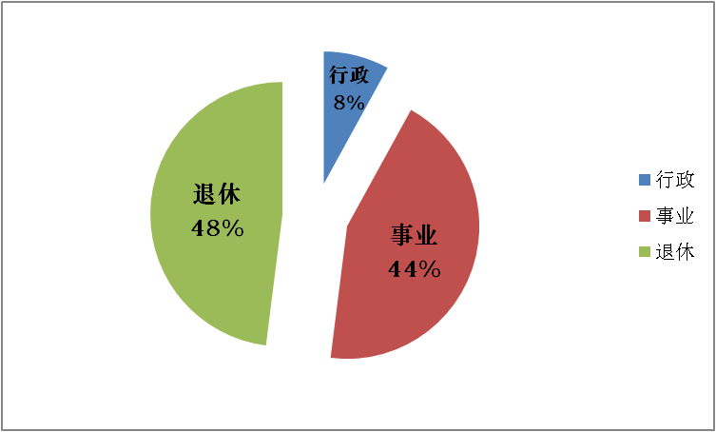
部门实有人员情况

第二部分 2020年度部门决算表

序 号 | 内容 | 是否空表 | 表格为空的理由
表1 | 收入支出决算总表 | 否
表2 | 收入决算表 | 否
表3 | 支出决算表 | 否
表4 | 财政拨款收入支出决算总表 | 否
表5 | 一般公共预算财政拨款支出决算表（按功能分类科目） | 否
表6 | 一般公共预算财政拨款基本支出决算表（按经济分类科目） | 否
表7 | 一般公共预算财政拨款“三公”经费及会议费、培训费支出决算表 | 否
表8 | 政府性基金预算财政拨款收入支出决算表 | 是 | 本部门无政府性基金预算财政拨款收入支出，并已公开空表
表9 | 政府国有资本经营财政拨款收入支出决算表 | 是 | 本部门无政府国有资本经营财政拨款收入支出，并已公开空表
收入支出决算总表
公开01表
编制部门：中共镇安县委党校 单位：万元
收入 |  | 支出
项目 | 决算数 | 项目 | 决算数
1、一般公共预算财政拨款 | 174.56 | 1、一般公共服务支出
2、政府性基金预算财政拨款 |  | 2、外交支出
3、国有资本经营预算财政拨款 |  | 3、国防支出
4、上级补助收入 |  | 4、公共安全支出
5、事业收入 |  | 5、教育支出 | 191.16
6、经营收入 |  | 6、科学技术支出
7、附属单位上缴收入 |  | 7、文化旅游体育和传媒支出
8、其他收入 |  | 8、社会保障和就业支出
 |  | 9、卫生健康支出
 |  | 10、节能环保支出
 |  | 11、城乡社区支出
 |  | 12、农林水支出
 |  | 13、交通运输支出
 |  | 14、资源勘探信息等支出
 |  | 15、商业服务业等支出
 |  | 16、金融支出
 |  | 17、援助其他地区支出
 |  | 18、自然资源海洋气象等支出
 |  | 19、住房保障支出
 |  | 20、粮油物资储备支出
 |  | 21、灾害防治及应急管理支出
 |  | 22、其他支出
本年收入合计 | 174.56 | 本年支出合计 | 191.16
用事业基金弥补收支差额 |  | 结余分配
年初结转和结余 | 16.60 | 年末结转和结余
收入总计 | 191.16 | 支出总计 | 191.16

注：本表反映部门本年度的总收支和年末结转结余情况。本表金额转换为万元时，因四舍五入可能存在尾差。

收入决算表
公开02表
编制部门：中共镇安县委党校 金额单位：万元
功能 |  | 本年收入合计 | 财政拨款收入 | 上级补助收入 | 事业收入 |  | 经营  收入 | 附属单位上缴收入 | 其他  收入
功能分类科目编码 | 科目名称 | 本年收入合计 | 财政拨款收入 | 上级补助收入 | 小计 | 其中：教育收费 | 经营  收入 | 附属单位上缴收入 | 其他  收入
合计 |  | 174.56 | 174.56
205 | 教育支出 | 174.56 | 174.56
20508 | 进修及培训 | 174.56 | 174.56
2050802 | 干部教育 | 174.56 | 174.56
注：本表反映部门本年度取得的各项收入情况。本表金额转换为万元时，因四舍五入可能存在尾差。

支出决算表
公开03表
编制部门：中共镇安县委党校 金额单位：万元
功能 |  | 合计 | 基本支出 | 项目支出 | 上缴上级支出 | 经营支出 | 对附属单位补助支出
功能科目编码 | 科目名称
合计 |  | 191.16 | 154.63 | 36.53
205 | 教育支出 | 191.16 | 154.63 | 36.53
20508 | 进修及培训 | 191.16 | 154.63 | 36.53
2050802 | 干部教育 | 191.16 | 154.63 | 36.53
注：本表反映部门本年度各项支出情况。本表金额转换为万元时，因四舍五入可能存在尾差。
财政拨款收入支出决算总表
公开04表
编制部门：中共镇安县委党校 金额单位：万元
收入 |  | 支出
项目 | 决算数 | 项目 | 合计 | 一般公共预算财政拨款 | 政府性基金预算财政拨款
1、一般公共预算财政拨款 | 174.56 | 1、一般公共服务支出
2、政府性基金预算财政拨款 |  | 2、外交支出
3、国有资本经营预算收入 |  | 3、国防支出
 |  | 5、教育支出 | 191.16 | 191.16
 |  | 8、社会保障和就业支出
 |  | 9、卫生健康支出
 |  | 14、资源勘探信息等支出
 |  | 15、商业服务业等支出
 |  | 16、金融支出
 |  | 19、住房保障支出
本年收入合计 | 174.56 | 本年支出合计 | 191.16 | 191.16
年初财政拨款结转和结余 | 16.60 | 年末财政拨款结转和结余
一、一般公共预算财政拨款 | 16.60
二、政府性基金预算财政拨款
收入总计 | 191.16 | 支出总计 | 191.16 | 191.16
注：本表反映部门本年度一般公共预算财政拨款和政府性基金预算财政拨款的总收支和年末结转结余情况。本表金额转换为万元时，因四舍五入可能存在尾差。
一般公共预算财政拨款支出决算表（按功能分类科目）
公开05表
编制部门：中共镇安县委党校 金额单位：万元
项目 |  | 本年支出合计 | 基本支出 |  |  | 项目支出 | 备注
功能分类 科目编码 | 科目名称 | 本年支出合计 | 小计 | 人员经费 | 公用经费 | 项目支出 | 备注
合计 |  | 191.16 | 154.63 | 145.20 | 9.43 | 36.53
205 | 教育支出 | 191.16 | 154.63 | 145.20 | 9.43 | 36.53
20508 | 进修及培训 | 191.16 | 154.63 | 145.20 | 9.43 | 36.53
2050802 | 干部教育 | 191.16 | 154.63 | 145.20 | 9.43 | 36.53
注：本表反映部门本年度一般公共预算财政拨款实际支出情况。本表金额转换为万元时，因四舍五入可能存在尾差。

一般公共预算财政拨款基本支出决算表（按经济分类科目）
公开06表
编制部门：中共镇安县委党校 金额单位：万元
项目 |  | 本年支出合计 | 人员经费 | 公用经费 | 备注
经济分类科目 | 科目名称
合计 |  | 154.63 | 145.20 | 9.43
301 | 工资福利支出 | 144.01 | 144.01
30101 | 基本工资 | 58.50 | 58.50
30102 | 津贴补贴 | 35.48 | 35.48
30103 | 奖金 | 21.82 | 21.82
30104 | 绩效工资 | 12.04 | 12.04
30105 | 基本养老保险缴费 | 16.17 | 16.17
302 | 商品和服务支出 | 9.43 |  | 9.43
30217 | 办公费 | 1.79 |  | 1.79
30223 | 邮电费 | 0.76 |  | 0.76
30236 | 劳务费 | 1.96 |  | 1.96
30238 | 工会经费 | 4.92 |  | 4.92
303 | 对个人和家庭的补助 | 1.19 | 1.19
30304 | 生活补助 | 0.91 | 0.91
30305 | 医疗补助 | 0.28 | 0.28
注：本表反映部门本年一般公共预算财政拨款基本支出情况。单位万元时，因四舍五入可能存在尾差。
一般公共预算财政拨款“三公”经费及会议费、培训费
支出决算表
公开07表
编制部门：中共镇安县委党校 金额单位：万元
项目 | 一般公共预算财政拨款安排的“三公”经费
项目 | 小计 | 因公出国（境）费用 | 公务接待费 | 小计 | 公务用车购置费 | 公务用车运行维护费 | 会议费 | 培训费
预算数 | 5.39 |  |  |  |  |  |  | 5.39
决算数 | 5.39 |  |  |  |  |  |  | 5.39
注：本表反映部门本年度一般公共预算财政拨款“三公”经费、会议费、培训费的预算数和实际支出。预算数为调整预算数。本表金额转换为万元时，因四舍五入可能存在尾差。

政府性基金预算财政拨款收入支出决算表
公开08表
编制部门：中共镇安县委党校 金额单位：万元
项 目 |  | 年初结转和结余 | 本年收入 | 本年支出 |  |  | 年末结转和结余
功能分类科目编码 | 科目名称 | 年初结转和结余 | 本年收入 | 小计 | 基本支出 | 项目支出 | 年末结转和结余
合计
注：本表反映部门本年度政府性基金预算财政拨款收入支出及结转和结余情况，本部门无政府性基金预算拨款收支项目。
政府国有资本经营财政拨款收入支出决算表
公开09表
编制部门：中共镇安县委党校 金额单位：万元
项 目 |  | 年初结转和结余 | 本年收入 | 本年支出 |  |  | 年末结转和结余
功能分类科目编码 | 科目名称 | 年初结转和结余 | 本年收入 | 小计 | 基本支出 | 项目支出 | 年末结转和结余
合计
注：本表反映部门本年度国有资本经营预算财政拨款支出情况，本部门本年无度国有资本经营预算财政拨款支出。

第三部分 2020年部门决算情况说明
一、收入支出决算总体情况说明
2020年收入、支出总计191.16万元，与2019年相比，收入总计增加20.38万元，增加11.93%，主要是：单位人员调资、下乡差旅及培训费用等增加支出；支出总计增加20.38万元，增加11.93%，主要原因是：单位工作人员下乡差旅及培训费用增加开支等。
（附两年收支对比图）
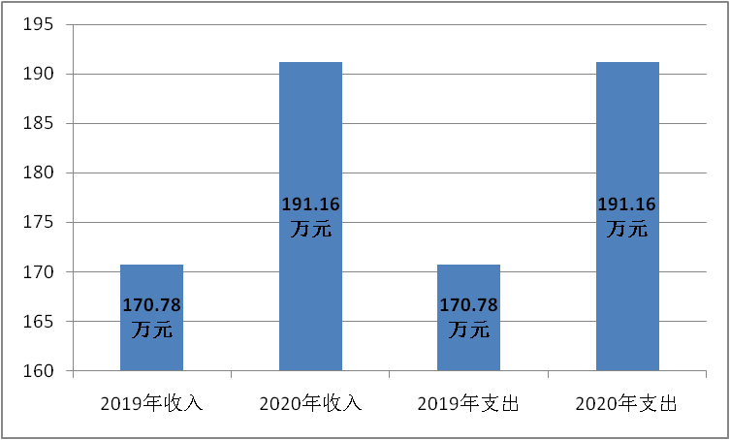
二、收入决算情况说明
2020年收入合计191.16万元，其中：财政拨款收入174.56万元，占总收入91.32%；年初财政拨款结转16.60万元，占总收入8.68%。（附收入结构图）
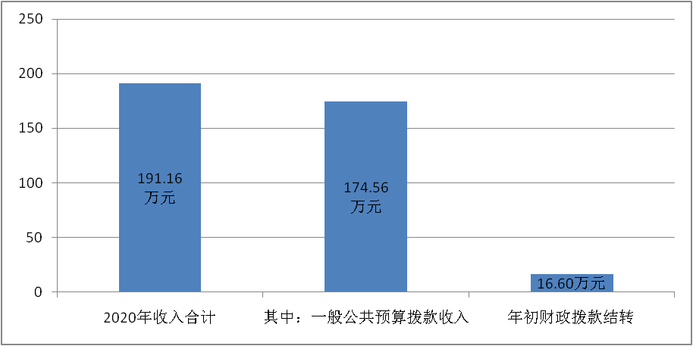
三、支出决算情况说
2020年支出合计191.16万元，其中：基本支出154.63万元，占总支出80.89%；项目支出36.53万元，占总支出19.11%。（附支出结构图）
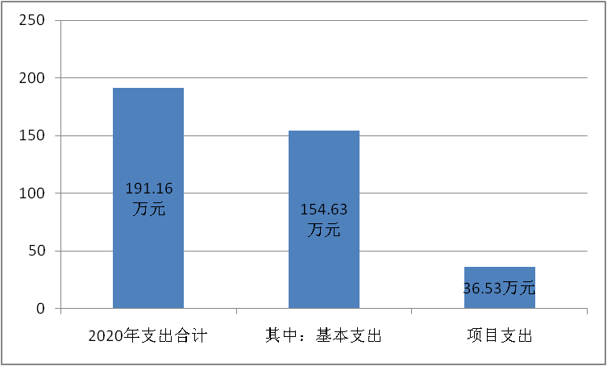

四、财政拨款收入支出决算总体情况说明
2020年度财政拨款收入、支出总计191.16万元，与2019年相比，收入总计增加20.38万元，增加11.93%，主要是：单位人员调资、下乡差旅及培训费用等增加支出；财政拨款支出总计增加20.38万元，增加11.93%，主要原因是：单位工作人员下乡差旅及培训费用增加开支等。
（附两年收支对比图）
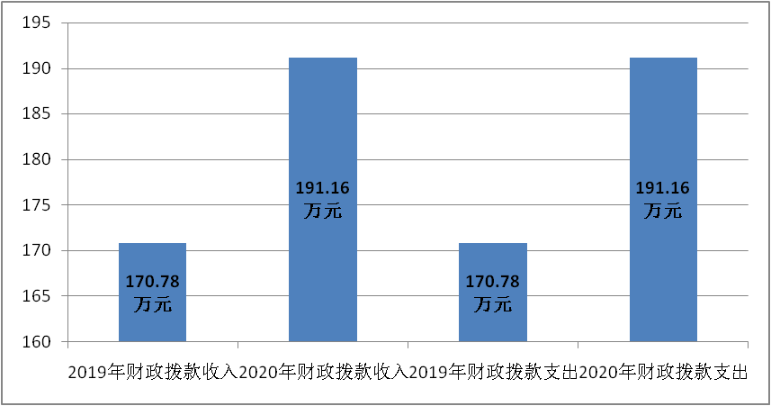
五、一般公共预算财政拨款支出决算情况说明
（一）财政拨款支出决算总体情况说明
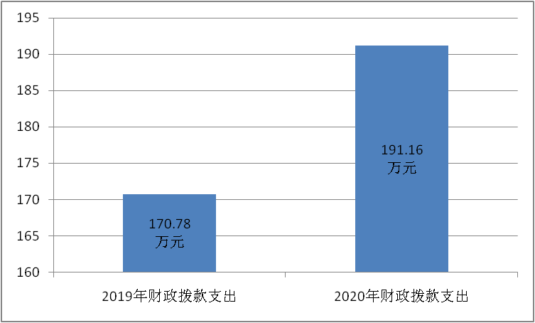
2020年财政拨款支出191.16万元，占本年支出合计的100%。与2019年相比，财政拨款支出增加20.38万元，增加11.93%，主要原因是：单位人员调资、下乡差旅及培训费用等增加支出。（附财政拨款支出对比图）
（二）财政拨款支出决算具体情况说明
2020年财政拨款支出年初预算为144.13万元，调整预算为191.16万元，支出决算为191.16万元，完成预算的100%。按照政府功能分类科目分，其中：
一般公共服务支出（类）财政事务（款）干部教育培训（项）。
年初预算为144.13万元，调整预算为191.16万元，支出决算为191.16万元，完成预算的100%。决算数大于预算数的主要原因是：2020年单位人员调资、下乡差旅、业务培训等工作增多，须调整预算、增加预算支出。
六、一般公共预算财政拨款基本支出决算情况说明
2020年一般公共预算财政拨款基本支出154.63元，包括：人员经费支出145.20万元和公用经费支出9.43万元。
人员经费支出145.20万元，主要包括基本工资58.50万元、津贴补贴35.48万元、奖金21.82万元、绩效工资12.04万元、机关事业单位基本保险养老缴费16.17万元、职业年金缴费0万元，生活补助0.91万元，医疗补助0.28万元。
公用经费支出9.43万元，主要包括办公费1.79万元、邮电费0.76万元、劳务费1.96万元、工会经费4.92万元。
七、一般公共预算财政拨款“三公”经费及会议费、培训费支出决算情况说明
（一）“三公”经费财政拨款支出决算总体情况说明。
2020年“三公”经费财政拨款支出预算为5.39万元，支出决算为5.39万元，完成预算的100%。
（二）“三公”经费财政拨款支出决算具体情况说明。
2019年“三公”经费财政拨款支出决算中，因公出国（境）费支出决算0万元，占“三公”经费总支出0%；公务用车购置费支出0万元，占“三公”经费总支出0%；公务用车运行维护费支出决算0万元，占“三公”经费总支出0%；公务接待费支出决算0万元，占“三公”经费总支出0%，党政干部教育培训经费5.39万元，占“三公”经费总支出100%。具体情况如下：（附三公经费结构图）
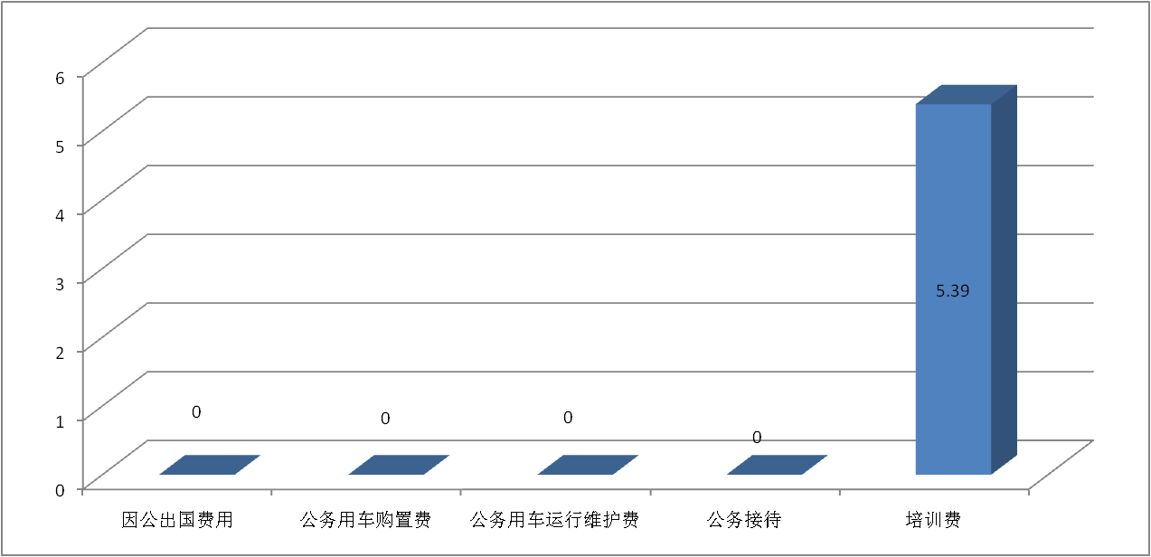

1.因出国（境）支出情况说明
2020年因公出国（境）团组0个，0人次，预算为0万元，支出决算为0万元。
2.公务用车购置费用支出情况说明
2020年购置车辆0台，预算为0万元，支出决算为0万元。
3.公务用车运行维护费用支出情况说明
2020年公务用车运行维护费预算为0万元，支出决算为0万元。
4.公务接待费支出情况说明
2020年公务接待0批次，0人次，预算为0万元，支出决算为0万元。
（三）培训费支出情况说明
2020年培训费预算为5.39万元，支出决算为5.39万元，完成预算的100%。
（四）会议费支出情况说明
2020年会议费预算为0万元，支出决算为0万元。
八、政府性基金预算财政拨款收入支出情况说明
根据实际情况说明（本部门无政府性基金决算收支，并已公开空表）
九、国有资本经营财政拨款收入支出情况说明
根据实际情况说明（本部门无国有资本经营决算拨款收支）。
十、预算绩效情况说明
（一）预算绩效管理工作开展情况说明
根据预算绩效管理要求，本部门组织对2020年一般公共预算项目支出全面开展绩效自评，其中，一级项目2个，二级项目1个，共涉及资金36.53万元，占一般公共预算项目支出总额的100%。（本年度无政府性基金预算项目）
（二）部门决算中项目绩效自评结果
我部门在2020年度部门决算中反映培训费、物业管理费等共2个一级项目绩效自评结果。
1.出国出境项目绩效自评综述：根据年初设定的绩效目标，项目自评得分100分。项目全年预算数0万元，执行数0万元，本年度无出国出境项目。
2.网络维护建设项目绩效自评综述：根据年初设定的绩效目标，项目自评得分100分。项目全年预算数0万元，执行数0万元。
3.培训费项目绩效自评综述：根据年初设定的绩效目标，项目自评得分100分。项目全年预算数5.39万元，执行数5.39万元，完成预算的100%。
4.物业管理费项目绩效自评综述：根据年初设定的绩效目标，项目自评得分100分。项目全年预算数3.78万元，执行数3.78万元，完成预算的100%。

县级预算（项目）绩效目标自评表
（2020年度）
专项（项目）名称 |  |  | 通用项目——培训及科研费
主管部门 |  |  | 中共镇安县委党校 |  |  | 实施单位 | 中共镇安县委党校
项目资金 （万元） |  |  |  |  | 全年预算数（A） | 全年执行数（B） |  |  | 执行率（B/A）
 |  |  | 年度资金总额： |  | 5.39 | 5.39 |  |  | 100%
 |  |  | 其中：省级财政资
 |  |  | 市县财政资 |  | 5.39 | 5.39 |  |  | 100%
 |  |  | 其他资金
年度  总体  目标 | 年初设定目标 |  |  |  |  | 全年实际完成情况
年度  总体  目标 | 本项目主要保障我单位各类班次的正常教学、现场教学、调研咨询等活动，开展科级领导专题培训，入党积极分子及非公有党组织等，宣讲十九届五中全会及习近平来陕讲话精神。 |  |  |  |  | 全面完成预期目标
绩  效  指  标 | 一级  指标 | 二级指标 |  | 三级指标 |  | 年度指标值 |  | 全年完成值 |  | 未完成原因和改进措施
绩  效  指  标 | 产出  指标 | 数量指标 |  | 培训天数 |  | ≥90天 |  | 100% |  | 无
绩  效  指  标 | 产出  指标 |  |  | 培训人次数 |  | 3000人次 |  | 100% |  | 无
绩  效  指  标 | 产出  指标 |  |  | 教学课程数量 |  | 720课时 |  | 100% |  | 无
绩  效  指  标 | 产出  指标 | 质量指标 |  | 教学质量提高保持率 |  | 98% |  | 98% |  | 无
绩  效  指  标 | 效益  指标 | 社会效益  指标 |  | 社会影响力提升保持度 |  | ≥90％ |  | 98% |  | 无
绩  效  指  标 | 效益  指标 |  |  | 参训学员理论素养提升保持度 |  | ≥90％ |  | 98% |  | 无
绩  效  指  标 | 满意度指标 | 服务对象满意度指标 |  | 学员满意度 |  | ≥90％ |  | 95% |  | 无
说明 | 无
注：1.其他资金包括和财政资金共同投入到同一项目的自有资金、社会资金，以及前年度的结转结余资金等。
2.定量指标，资金使用单位填写本地区实际完成数。财政和主管部门汇总时，对绝对值直接累加计算，相对值按照资金额度加权平均计算。
3.定性指标根据指标完成情况分为：全部或基本达成预期指标、部分达成预期指标并具有一定效果、未达成预期指标 效果较差三档，分别按照100%—80%（含）、80%-60%（含）、60-0%合理填写完成比例。
县级预算（项目）绩效目标自评表
（2020年度）
专项（项目）名称 |  |  | 通用项目——物业管理费
主管部门 |  |  | 中共镇安县委党校 |  |  | 实施单位 | 中共镇安县委党校
项目资金  （万元） |  |  |  |  | 全年预算数（A） | 全年执行数（B） |  |  | 执行率（B/A）
 |  |  | 年度资金总额： |  | 3.78 | 3.78 |  |  | 100%
 |  |  | 其中：省级财政资
 |  |  | 市县财政资 |  | 3.78 | 3.78 |  |  | 100%
 |  |  | 其他资金
年度  总体  目标 | 年初设定目标 |  |  |  |  | 全年实际完成情况
年度  总体  目标 | 显著改善办公楼环境卫生，改善学习环境，提高教职工的学习和生活质量，有利于学校整体形象提升。包括办公区域保洁物业，垃圾清运，办公楼空调管道维护 |  |  |  |  | 全面完成预期目标
绩  效  指  标 | 一级  指标 | 二级指标 |  | 三级指标 |  | 年度指标值 |  | 全年完成值 |  | 未完成原因和改进措施
绩  效  指  标 | 产出  指标 | 数量  指标 |  | 指标1：物业服务面积 |  | 1955平米 |  | 100% |  | 无
绩  效  指  标 | 产出  指标 |  |  | 指标2：垃圾清运 |  | 400桶 |  | 100% |  | 无
绩  效  指  标 | 产出  指标 |  |  | 指标3：空调管道维护 |  | 校园区 |  | 100% |  | 无
绩  效  指  标 | 产出  指标 | 质量  指标 |  | 指标1：保障日常工作正常开展 |  | ≥95％ |  | 100% |  | 无
绩  效  指  标 | 产出  指标 | 时效指标 |  | 指标1：支出进度 |  | ≥95％ |  | 100% |  | 无
绩  效  指  标 | 产出  指标 | 成本指标 |  | 指标1：公用设备维保及垃圾清运 |  | 5万元 |  | 100% |  | 无
绩  效  指  标 | 效益  指标 | 社会效益  指标 |  | 指标1：安全隐患排查率 |  | ≥90％ |  | 100% |  | 无
绩  效  指  标 | 效益  指标 | 可持续影 |  | 指标1： |  |  |  |  |  | 无
绩  效  指  标 | 满意度指标 | 服务对象 |  | 指标1：教职工满意度 |  | ≥95％ |  | 100% |  | 无
说明 | 无
注：1.其他资金包括和财政资金共同投入到同一项目的自有资金、社会资金，以及前年度的结转结余资金等。
2.定量指标，资金使用单位填写本地区实际完成数。财政和主管部门汇总时，对绝对值直接累加计算，相对值按照资金额度加权平均计算。
3.定性指标根据指标完成情况分为：全部或基本达成预期指标、部分达成预期指标并具有一定效果、未达成预期指标 效果较差三档，分别按照100%—80%（含）、80%-60%（含）、60-0%合理填写完成比例。
部门整体支出绩效自评表
（2020年度）
填报单位：中共镇安县委党校 自评得分：95分
（一）简要概述部门职能与职责 |  |  |  |  | 负责举办县委，政府各类主体班次的培训班、轮训班、理论研讨班，对全县党员干部进行理论教育和党性教育，做好政策理论宣讲，为县委、政府提供理论科研资政服务。
（二）简要概述部门支出情况，按活动内容分类 |  |  |  |  | 2020年财政拨款支出191.16万元，其中：基本支出154.63万元，包括人员经费145.20万元，公用经费9.43万元。(财政拨款主要是保障人员经费支出，日常公用经费仅占很小比例，用于保障机构正常运转和日常工作需要)，项目支出36.53万元。
（三）简要概述当年省委省政府下达的重点工作
一级  指标 | 二级  指标 | 三级  指标 | 分  值 | 指标说明 | 评分标准 | 指标值计算公式和数据获取方式 | 年初目标值 | 实际完成值 | 得分 | 未完成原因分析与改进措施 | 绩效指标分析与建议
投入 | 预算执行(25分) | 预算完成率（10分） | 10 | 预算完成率=（预算完成数/预算数）×100%，用以反映和考核部门（单位）预算完成程度。  预算完成数：部门（单位）本年度  预算数：财政部门批复的本年度部门（单位）预算数。 | 预算完成率=100%，得10分。  预算完成率≧95%的，得9分。  预算完成率在90%（含 ）和95%之间，得8分。  预算完成率在85%（含）和90%之间，得7分。  预算完成率在80%（含）和85%之间，得6分。  预算完成率在70%（含）和80%之间，得4分。  预算完成率在〈70%，得0分。 | 预算完成数191.16万元；预算完成率为100%。 | 100% | 100% | 10 | 预算全面完成 | 预算绩效完成100%，无建议
投入 | 预算执行(25分) | 预算调整率（5分） | 5 | 预算调整率=(预算调整数/预算数)×100%，用以反映和考核部门(单位)预算的调整程度。  预算调整数：部门（单位）在本年度内涉及预算的追加、追减或结构调整的资金总和（因落实国家政策、发生不可抗力、上级部门或本级党委政府临时交办而产生的调整除外）。  预算包括一般公共预算与政府性基金预算。 | 预算调整率绝对值≦5%,得5分。预算调整率绝对值〉5%的，每增加0.1个百分点扣0.1分，扣完为止。 | 预算调整率为32% | 0 | 32% | 0 | 人员工资增长及办公差旅经费增加
一级  指标 | 二级  指标 | 三级  指标 | 分  值 | 指标说明 | 评分标准 | 指标值计算公式和数据获取方式 | 年初目标值 | 实际完成值 | 得分 | 未完成原因分析与改进措施 | 绩效指标分析与建议
投入 | 预算执行(25分) | 支出进度率（5分） | 5 | 支出进度率=（实际支出/支出预算）×100%，用以反映和考核部门（单位）预算执行的及时性和均衡性程度。  半年支出进度=部门上半年实际支出/（上年结余结转+本年部门预算安排+上半年执行中追加追减）*100%。  前三季度支出进度=部门前三季度实际支出/（上年结余结转+本年部门预算安排+前三季度执行中追加追减）*100%。 | 半年进度：进度率≧45%，得2分；进度率在40%（含）和45%之间，得1分；进度率〈40%，得0分。  前三季度进度：进度率≧75%，得3分；进度率在60%（含）和75%之间，得2分；进度率〈60%，得0分。 | 支出进度率为100%，实际支出数为191.16万元，支出预算数144.13万元。 | 100% | 100% | 5 | 已完成 | 绩效完成100%，无建议
投入 | 预算执行(25分) | 预算编制准确率（5分） | 5 | 部门预算中除财政拨款外的其他收入预算与决算差异率。  预算编制准确率=其他收入决算数/其他收入预算数×100%-100%。 | 预算编制准确率≦20%，得5分。预算编制准确率在20%和40%（含）之间，得3分。  预算编制准确率〉40%，得0分。 | 无其他收入 |  |  | 5
过程 | 预算管理（15分） | “三公经费”控制率（5分） | 5 | “三公经费”控制率=（“三公经费”实际支出数/“三公经费”预算安排数）×100%，用以反映和考核部门（单位）对“三公经费”的实际控制程度。 | 三公经费控制率≦100%，得5分，每增加0.1个百分点扣0.5分，扣完为止。 | “三公经费”实际支出5.39万元，预算安排5.39万元，“三公经费”控制率为100% | 100% | 100% | 5 | 已完成 | 绩效完成100%，无建议
过程 | 预算管理（15分） | 资产管理规范性（5分） | 5 | 部门（单位）资产管理是否规范，用以反映和考核部门（单位）资产管理情况。  1.新增资产配置按预算执行。  2.资产有偿使用、处置按规定程序审批。  3.资产收益及时、足额上缴财政。 | 全部符合5分，有1项不符扣2分，扣完为止。 | 资产未新增、未处置，全部符合要求 | 100% | 100% | 5
一级  指标 | 二级  指标 | 三级  指标 | 分  值 | 指标说明 | 评分标准 | 指标值计算公式和数据获取方式 | 年初目标值 | 实际完成值 | 得分 | 未完成原因分析与改进措施 | 绩效指标分析与建议
过程 | 预算管理（15分） | 资金使用合规性（5分） | 5 | 部门（单位）使用预算资金是否符合相关的预算财务管理制度的规定，用以反映和考核部门（单位）预算资金的规范运行情况。  1.符合国家财经法规和财务管理制度规定以及有关专项资金管理办法的规定；  2.资金的拨付有完整的审批程序和手续；  3.重大项目开支经过评估论证；  4.符合部门预算批复的用途；  5.不存在截留、挤占、挪用、虚列支出等情况。 | 全部符合5分，有1项不符扣2分。 | 1.符合国家财经法规和财务管理制度规定以及有关专项资金管理办法的规定；  2.资金的拨付有完整的审批程序和手续；  3.重大项目开支经过评估论证；  4.符合部门预算批复的用途；  5.不存在截留、挤占、挪用、虚列支出等情况。 | 100% | 100% | 5 | 已完成 | 无建议
效果 | 履职尽责（60分） | 项目产出（40分） | 40 | 1.  2.  3.  …… | 1.若为定性指标，根据“三档”原则分别按照指标分值的100-80%（含）、80-50%（含）、50-10%来记分；  2.若为定量指标，完成值达到指标值，记满分；未达到指标值，按完成比率计分，正向指标（即指标值为≧*）得分=实际完成值/年初目标值*该指标分值，反向指标（即指标值为≦*）得分=年初目标值/实际完成值*该指标分值。 |  | 100% | 100% | 40
效果 | 履职尽责（60分） | 项目效益（20分） | 20 | 1.  2.  3.  …… |  |  | 100% | 100% | 20
备注：
1.“项目产出”和“项目效果”直接细化成部门年初绩效目标中的指标，并根据重要程度赋权。
2.“绩效指标分析”是指参考历史数据、行业标准及绩效目标实际完成情况等相关资料，从“是否与项目密切相关，指标值是否可获取，指标值是否可获取，指标值是否合理”等角度，从产出和效果类指标中找出需要改进的指标，并逐项提出次年的编制意见和建议。

十一、其他重要事项说明
（一）机关运行经费支出情况说明
2020年机关运行经费年初预算为0万元，上年结转0万元，调整预算数0万元，支出决算为0万元，决算数与预算数基本持平。
（二）政府采购支出
2020本部门政府采购支出总额支出0万元，其中政府采购货物类支出0万元、政府采购服务类支出0万元、政府采购工程类支出0万元。
（三）国有资产占用及购置情况说明
截至2020年末，本部门机关及所属单位公务车辆保有量0辆；单价50万元以上的通用设备0台（套）；单价100万元以上的专用设备0台（套）。2020年当年购置车辆0辆；购置单价50万元以上的通用设备0台（套）；购置单价100万元以上的专用设备0台（套）。
第四部分 专业名词解释

1.基本支出：指为保障机构正常运转、完成日常工作任务而发生的各项支出。包括县委党校用于机构运转，包括国家统一规定的公务员和专业技术等级人员的岗位工资、岗位津贴、艰苦边远地区津贴、生活性补贴、绩效工资等支出、包括办公及印刷费、邮电费、差旅费、会议费、福利费日常维修费、专用材料及一般设备购置费、办公用房水电费、办公用房取暖费、办公用房物业管理费以及其他费用。
2.项目支出：指单位为完成特定的行政工作任务或事业发展目标所发生的各项支出。包括县委党校用于机构运转，师资培训、举办各类党员干部培训班的支出。
3.“三公”经费：指部门使用一般公共预算财政拨款安排的因公出国（境）费、公务用车购置及运行费和公务接待费支出。
4.财政拨款收入：指本级财政当年拨付的资金。

